Α′ ΣΥΛΛΟΓΟΣ ΕΚΠΑΙΔΕΥΤΙΚΩΝ Π.Ε. ΠΕΙΡΑΙΑ
“ΡΗΓΑΣ ΦΕΡΑΙΟΣ”
ΤΖΑΒΕΛΛΑ ΚΑΙ ΑΛΕΞΑΝΔΡΟΥ 1, ΠΕΙΡΑΙΑΣ 18533

e-mail: info@rigasfereospeiraias.gr http://www.rfp.gr

ΠΕΙΡΑΙΑΣ 27/3/2019, Α.Π: 29

ΠΡΟΣ: ΤΑ ΜΕΛΗ ΤΟΥ ΣΥΛΛΟΓΟΥ

Θέμα: Ψήφισμα – Καταγγελία

Συναδέλφισσες, συνάδελφοι,

Ο Σύλλογός μας καταγγέλλει τη θρασύδειλη δράση φασιστοειδών, που λέρωσαν με φασιστικά συνθήματα το 4^{ο} ΓΕΛ Πετρούπολης και απείλησαν την καθηγήτρια του σχολείου και γραμματέα της Γ΄ ΕΛΜΕ, Ρήγα Αθανασία, συνδικαλίστρια του ΠΑΜΕ, ότι θα πεθάνει.
Σαν εκπαιδευτικοί, που παλεύουμε για να έχουν τα παιδιά μας ένα σχολείο που θα τα μορφώνει πραγματικά, που παλεύουμε να ζήσουν σε ένα κόσμο καλύτερο και ειρηνικό, καταδικάζουμε κάθε προσπάθεια εκφοβισμού συναδέλφων, οι οποίοι αγωνίζονται μέσα και έξω από την τάξη για την μόρφωση των παιδιών και για μια κοινωνία χωρίς εκμετάλλευση και φτώχεια.
Δηλώνουμε την αμέριστη συμπαράστασή μας στη συνάδελφο και καλούμε τους μαθητές, τους Συλλόγους Γονέων και τα Εκπαιδευτικά Σωματεία να απομονώσουν τα φασιστικά στοιχεία. Δε θα επιτρέψουμε να περάσει το μίσος και οι απειλές των φασιστών στα σχολεία μας!

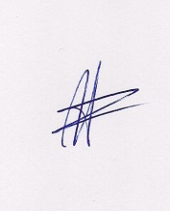  Ο ΠΡΟΕΔΡΟΣ  ΜΑΡΙΟΣ  ΧΑΔΟΥΛΗΣ | 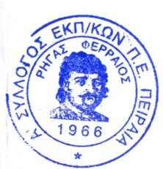ΓΙΑ ΤΟ Δ.Σ. | Ο ΓΕΝ. ΓΡΑΜΜΑΤΕΑΣ  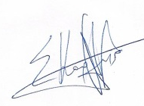  ΣΩΤΗΡΗΣ  ΚΑΡΛΗΣ

